Hướng Dẫn Sử Dụng Chức Năng Tư Vấn Laptop

Version 1.0

Sinh viên thực hiện:
0812073 – Huỳnh Viết Duy
Bảng ghi nhận thay đổi tài liệu

Ngày | Phiên bản | Mô tả | Tác giả
11/01/2011 | 1.0 |  | Huỳnh Viết Duy-Nhóm 27

Mục lục
1. Giới Thiệu 3
2. Màn Hình Nhập Thông Tin Khách Hàng Để Tư Vấn 3

Giới Thiệu
Chức năng tư vấn Laptop là một trong các điểm nổi bật của phần mềm này. Chức năng này sẽ đưa ra các gợi ý giúp bạn chọn được một laptop ưng ý.
Khi thục hiện chức năng phần mềm sẽ yêu cầu bạn cần nhập thông tin của bạn.

Màn Hình Nhập Thông Tin Khách Hàng Để Tư Vấn
Khi gọi chức năng Tư Vấn Sản Phẩm, màn hình hiện ra như sau:
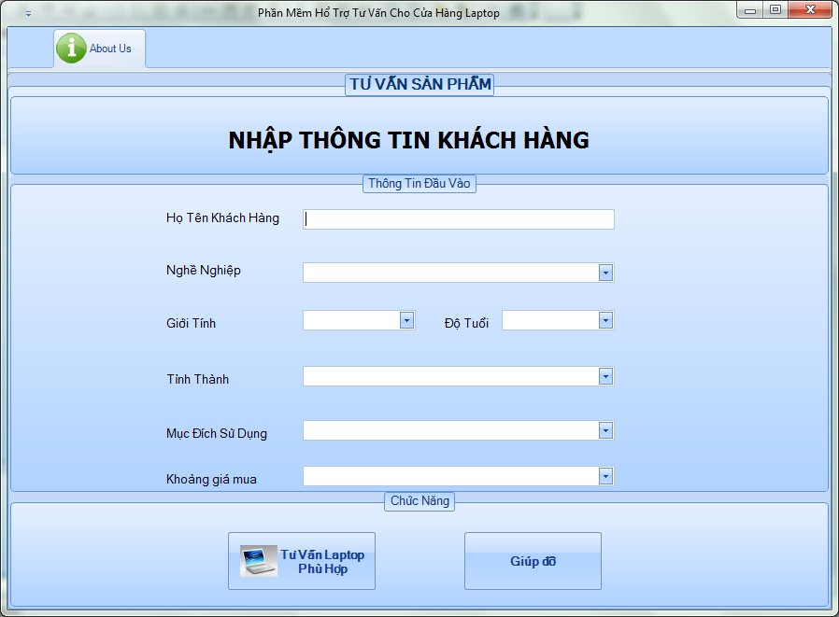

Bạn cần nhập các thông tin sau:
- Họ tên: nhập vào họ tên của bạn. Họ tên không chứa các ký tự: ~`!@#$%^&*()+=-{}\/?.<>”;:☺ 1234567890.
- Nghề nghiệp: nhập vào nghề nghiệp của bạn, hoặc chọn nghề nghiệp có sẵn.
- Giới tính: chọn Nam hoặc Nữ.
- Độ Tuổi: chọn độ tuổi trong danh sách chọn lựa.
- Tỉnh Thành: chọn tỉnh thành nơi bạn cu trú trong danh sách hoặc tự nhập vào.
- Mục Đích Sử Dụng: chọn mục đích sử dung của bạn khi mua máy tính trong danh sách hoặc tự nhập vào.
- Khoảng giá mua: chọn trong danh sách có sẵn khoảng giá tiền mà bạn muốn mua.
- Sau khi nhập đầy đủ các thông tin trên, nếu có sai sót, phần mềm sẽ thông báo cho bạn sửa chữa.
- Để thực hiện tư vấn, bạn chọn Tư Vấn Laptop Phù Hợp, hệ thống sẽ hiển thị kết quả tư vấn.
- Để gọi giúp đỡ bạn chọn Giúp Đỡ.

